
เฉลยชิ้นงาน เรื่อง วิธีดูแลรักษาอวัยวะของร่างกาย
ได้__________คะแนน
คะแนนเต็ม 10 คะแนน
วันที่________เดือน_______________พ.ศ.___________
ชื่อ_____________________________เลขที่______ชั้น__________

คำสั่ง นักเรียนวาดภาพและระบายสี อวัยวะที่นักเรียนชอบ 1 อวัยวะ พร้อมเขียนวิธีดูแลรักษาอวัยวะนั้น ใต้ภาพ
(ตัวอย่างภาพวาดและระบายสี)
(ตัวอย่างภาพวาดและระบายสี)

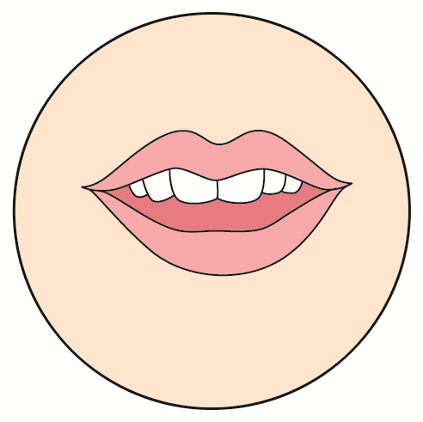

วิธีดูแลรักษาอวัยวะ (ใช้แปรงสีฟันทำความสะอาดฟัน บ้วนปากให้สะอาด
แล้วเช็ดปากให้แห้ง)

